Prova de Hidráulica II – Segunda parte da D1 – Turma A

Nome: __________________________________________________________ RA: __________

**1aquestão:** Numa associação em paralelo de bombas, para o ponto de trabalho obtido, temos as seguintes informações:

|  |  |
| --- | --- |
| Bomba A | Bomba B |
| QA = 400 m³/h | QB = 95 m³/h |
| HBA= 65 mca | HBB= 65 mca |
| BA = 82% | BB = 75% |

**Dados:**  = 1000 kg/m³ e g = 9,8 m/s².

Determinar a vazão, a carga manométrica, o rendimento e a potência mecânica resultante da associação em paralelo das bombas A e B. **(valor 3,0)**

**2aquestão:** A bomba a ser usada na terceira questão tem o seu rendimento em função da vazão especificado pela equação:



Especifique a vazão ótima da bomba e o intervalo ideal para a mesma operar. **(valor – 2,0)**

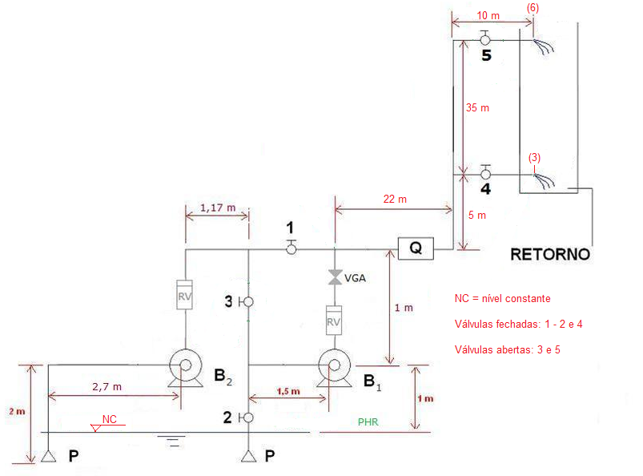

**3a Questão:** A instalação dada opera com as bombas idênticas associadas em série e ***cada uma delas*** tem a curva da carga manométrica da associação em função da vazão representada pela equação a seguir:



No funcionamento com as bombas associadas em série, tem-se que a Leq = 69,74 m; L = 82,37 m; Di = 40,8 mm; A = 13,1 cm² e o coeficiente de perda de carga distribuída médio igual a 0,0224. Para essa situação calcule a vazão e a carga manométrica no ponto de trabalho. **(valor – 5,0)**